**BÁO CÁO BÀI TẬP LỚN**

**Học phần**: Công nghệ Web (CSE485)

**Mã nhóm**: 175A071542_175A071243

|  |  |
| --- | --- |
| **Phân việc trong nhóm** | |
| 175A071542_Nguyễn Văn Cường | 175A071243_Vũ Minh Hiếu |
| * Dựng khung website, thiết kế csdl * Thiết kế frontend * Code backend đăng ký, đăng nhập, logout. Hỗ trợ thêm, sửa, xóa | * Dựng khung website, thiết kế csdl * Hỗ trợ thiết kế frontend * Code backend thêm, sửa, xóa |
| Điểm tự đánh giá của cá nhân: 8 | Điểm tự đánh giá của cá nhân: 8 |
| **Ghi chú**: Trưởng nhóm |  |
| Website nhóm: https://enpro.vn/ | |

|  |
| --- |
| 1. **Thiết kế CSDL** |
| * **Lược đồ CSDL** |
|  |

* **Mô tả chi tiết:**

Bảng course (khóa học)

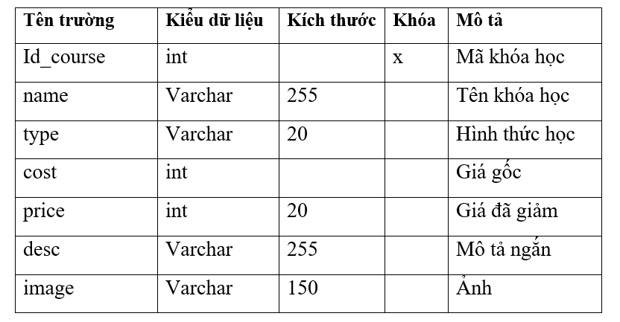

Bảng user (người dùng)

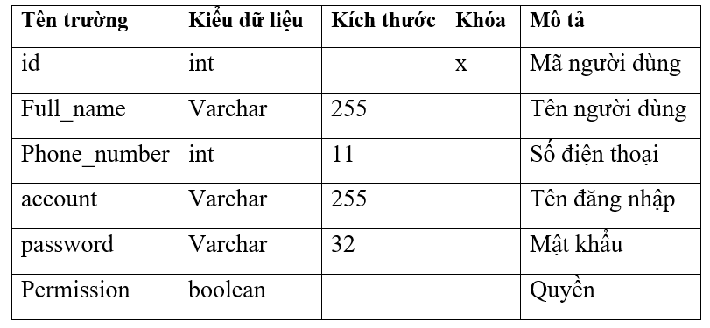

Bảng news (tin tức)

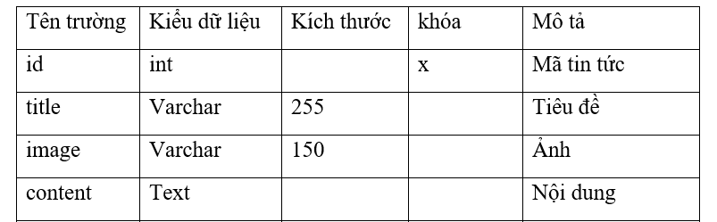

Bảng user_course

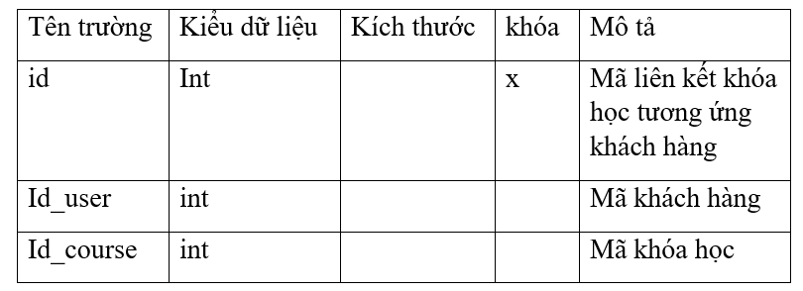

1. **Thiết kế giao diện** 
   1. **Frontend**

**Giao diện trang chủ**

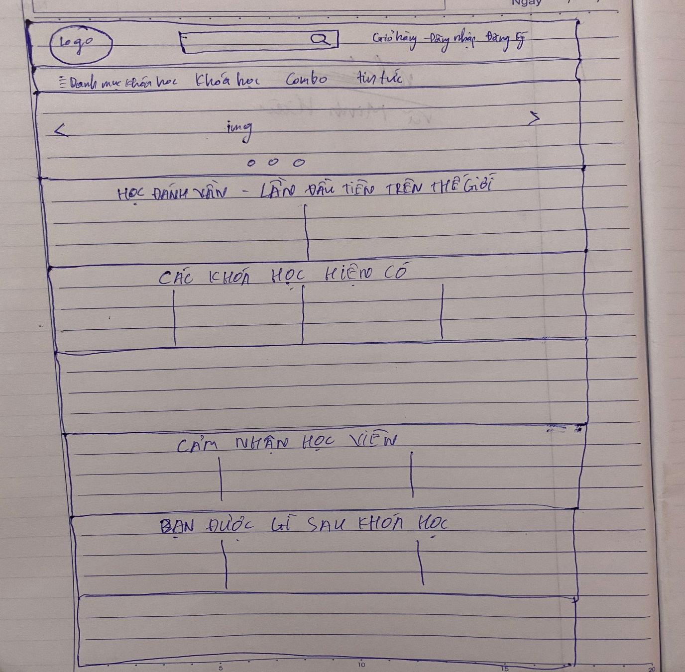

**Giao diện Form đăng kí**

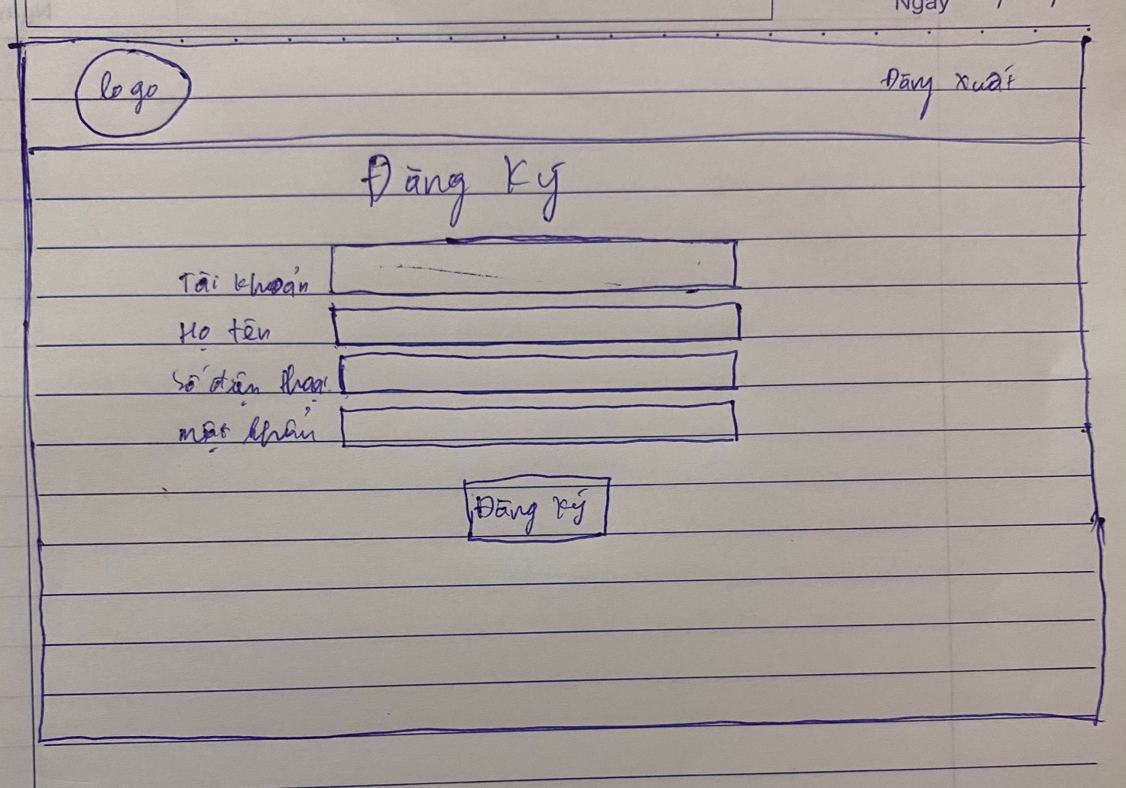

**Giao diện Form đăng nhập**

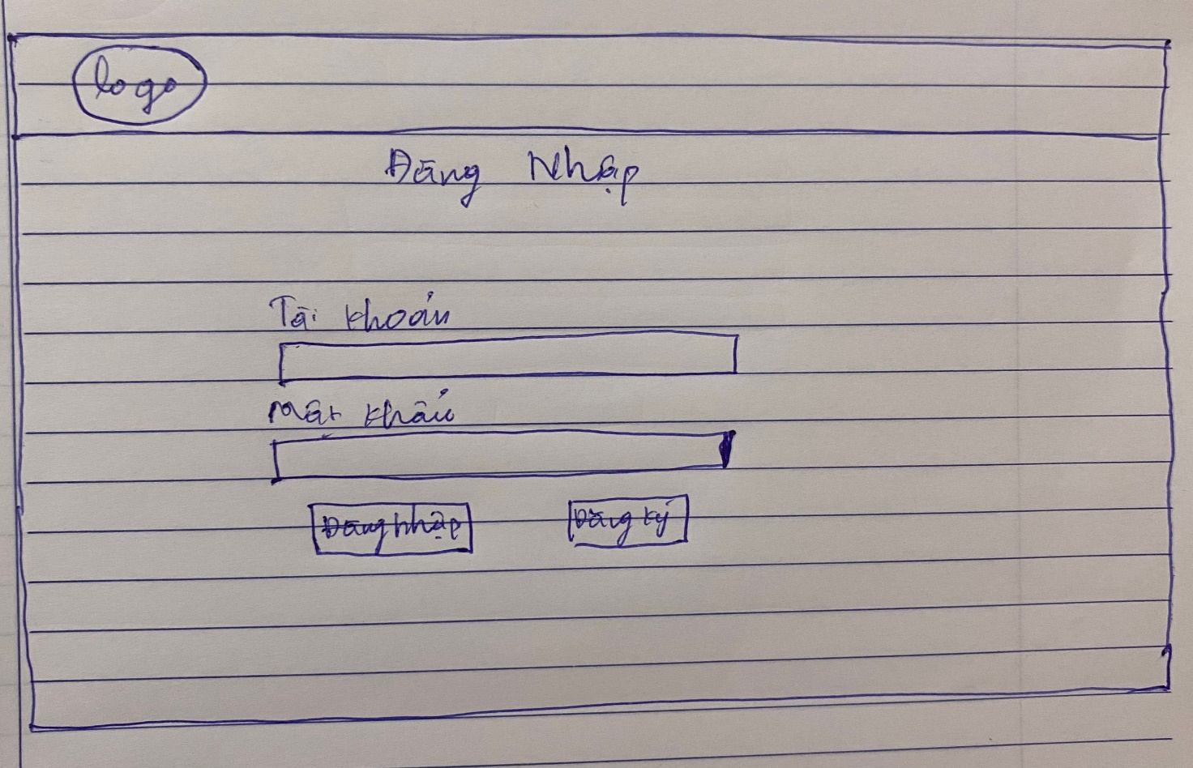

* 1. **Backend**
* **Giao diện người quản trị hệ thống**

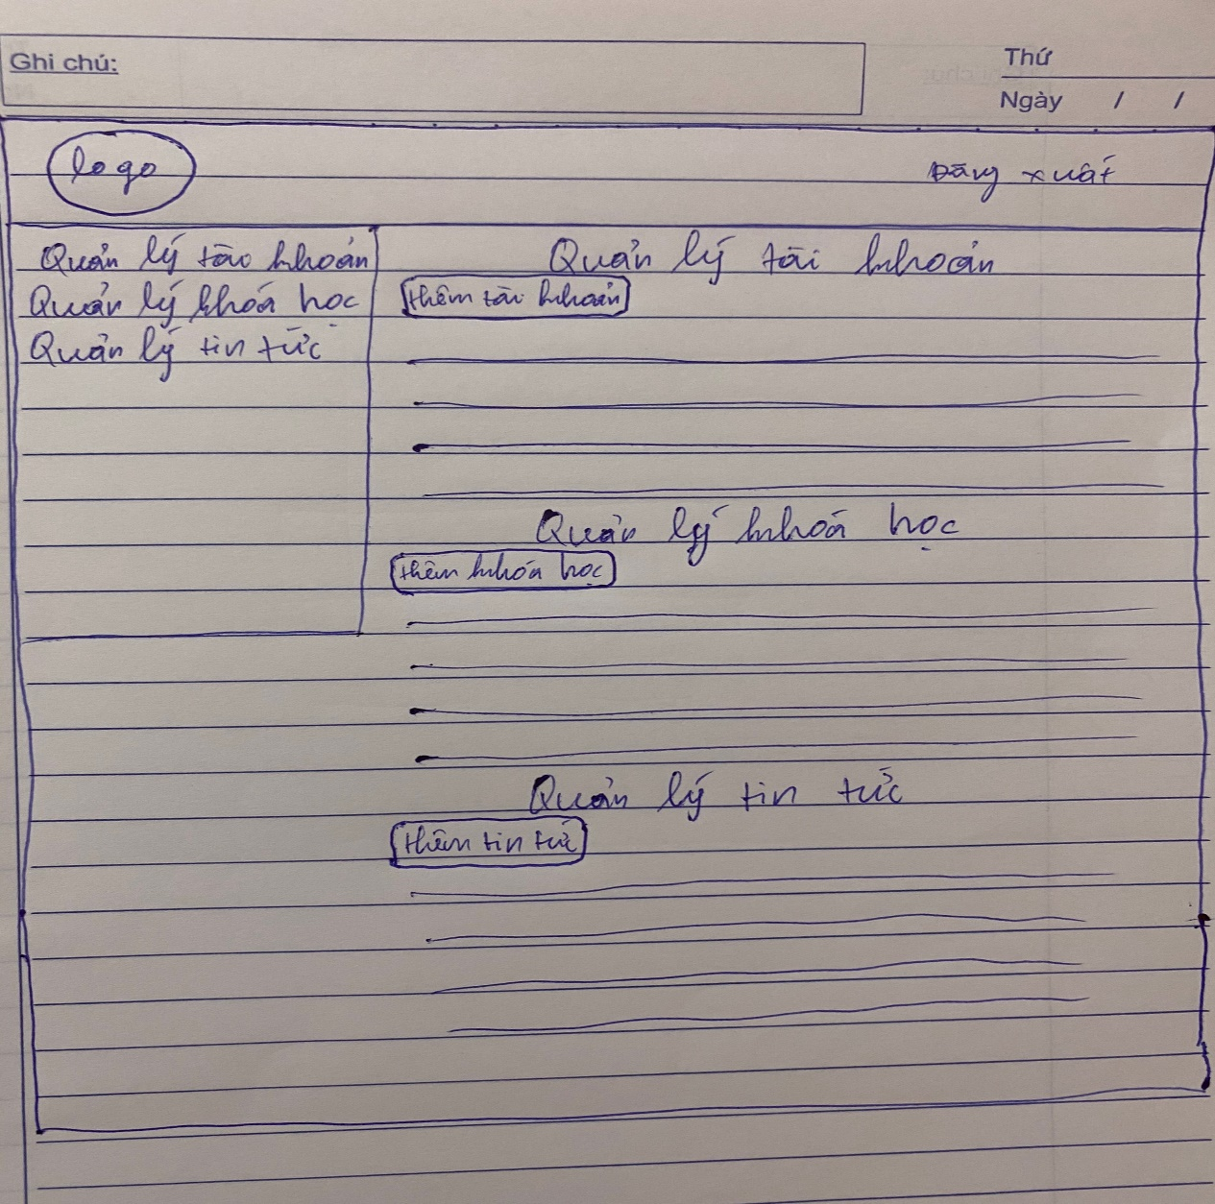

1. **Một số hình ảnh kết quả**

* **Giao diện Trang chủ**

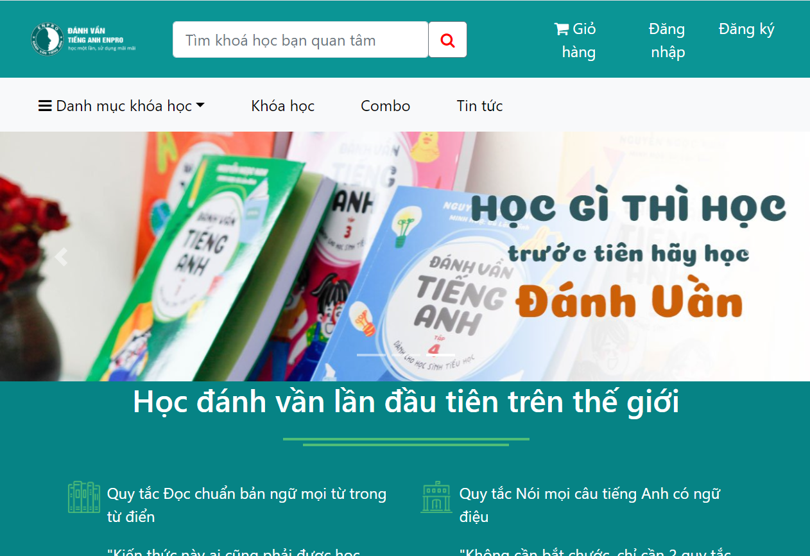

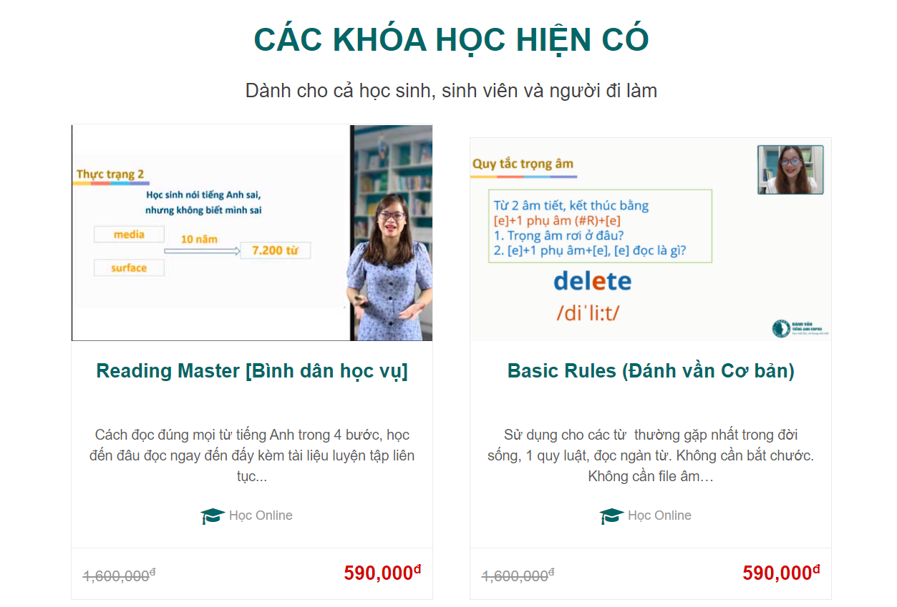

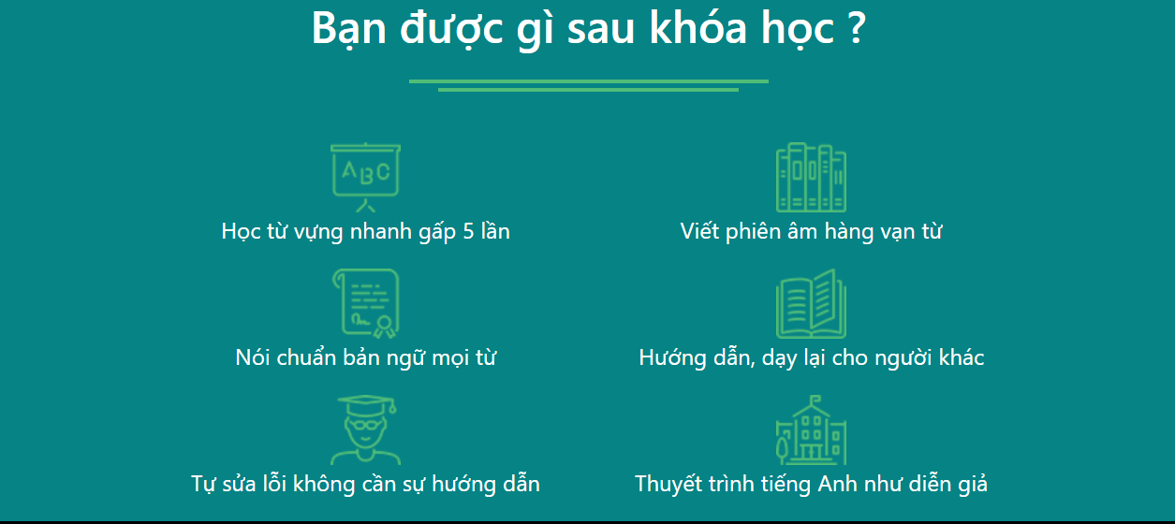



* **Giao diện quản lý**



